LC – Display´s mit HD44780 kompatibel Controller

Features
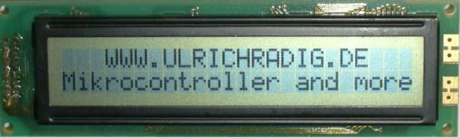
- 1,2 oder 4Zeilen * 16,20,40 Zeichen
- Ansteuerung über 4-Bit oder 8 Bit Datenbus
- acht benutzerdefinierte Zeichen
- Betriebsspannung +5V

Anschlussbelegung

Pin | Funktion |  | Pin | Funktion
1 | GND |  | 9 | D2
2 | VDD +5V +/- 5% |  | 10 | D3
3 | Vo (ca. 0...1V Kontrasteinstellung) |  | 11 | D4
4 | RS (Steuer oder Daten Register) |  | 12 | D5
5 | Read/Write |  | 13 | D6
6 | Enable |  | 14 | D7
7 | D0 |  | 15 | n.c (nicht belegt)
8 | D1 |  | 16 | n.c. (nicht belegt)

Kontrasteinstellung

Nachstehende Schaltung ermöglicht die Einstellung des Displaykontrasts über ein Potentiometer:

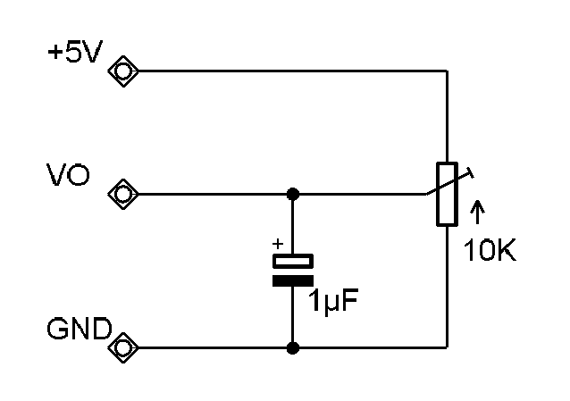

Ansteuerung von Industriestandart- Text- LC-Displays

Die Ansteuerung erfolgt über die Datenbus- Leitungen D0 ... D7 (bzw. D4 ... D7 bei 4 – Bit Datenbusbreite) sowie die Leitungen RS, R/W und E. Das Signal RS dient zur Auswahl des Befehls- (RS=0) oder des Datenregisters (RS=1). R/W gibt an, ob gelesen (R/W=1) oder geschrieben (R/W=0) werden soll. Die Enable-Leitung dient zur Steuerung des Datentransfers. Im Ruhezustand ist E=0. Während eines Lesezugriffs stehen die zu lesenden Daten an, solange E=1 ist. Bei einem Schreibzugriff werden die Daten vom Display bei der fallenden Flanke von E übernommen.
Befehle

Befehl | RS | R/W | D7 | D6 | D5 | D4 | D3 | D2 | D1 | D0 | Funktion
Clear display | 0 | 0 | 0 | 0 | 0 | 0 | 0 | 0 | 0 | 1 | Anzeige löschen
Cursor home | 0 | 0 | 0 | 0 | 0 | 0 | 0 | 0 | 1 | * | Platziert den Cursor an DD-RAM Adresse 0
Entry mode set | 0 | 0 | 0 | 0 | 0 | 0 | 0 | 1 | I/D | S | I/D=1: vorwärts/inkrementieren/rechts  I/D=0: rückwärts/dekrementieren/links  S=1: Die Anzeige wird nach dem Schreiben eines Zeichens jeweils um eine Stelle entsprechend I/D verschoben  S=0: Der Cursor wird nach dem Schreiben eines Zeichens jeweils um eine Stelle entsprechend I/D verschoben
Display on/off | 0 | 0 | 0 | 0 | 0 | 0 | 1 | D | C | B | D=1/0: Display ein/aus  C=1/0: Unterstrich-Cursor ein/aus  B=1/0: Blinkender Cursor ein/aus
Cursor/display shift | 0 | 0 | 0 | 0 | 0 | 1 | S/C | R/L | * | * | Verschiebt die Anzeige (S/C=1) oder den Cursor (S/C=0) um eine Stelle nach rechts (R/L=1) oder nach links (R/L=0)
System set | 0 | 0 | 0 | 0 | 1 | DL | N | F | * | * | DL=0: 4Bit Ansteuerung D4...D7  DL=1: 8Bit Ansteuerung  N=1: 2 oder 4 Displayzeilen  N=0: 1 Displayzeile  F=1: 5x10 Zeichenbox  F=0: 5x7 Zeichenbox
Set CG-RAM address | 0 | 0 | 0 | 1 | A5 | A4 | A3 | A2 | A1 | A0 | Stellt die Schreibadresse (0..63) ins Zeichengenerator CG-RAM ein. Die nachfolgenden Zugriffe auf das Datenregister greifen auf das CG-RAM zu.
Set DD-RAM address | 0 | 0 | 1 | A6 | A5 | A4 | A3 | A2 | A1 | A0 | Stellt die Schreibadresse (0..39,64..103) ins Display DD-RAM ein. Die nachfolgenden Zugriffe auf das Datenregister greifen auf das DD-RAM zu.
Read busy flag/address counter | 0 | 1 | BF | A6 | A5 | A4 | A3 | A2 | A1 | A0 | BF=1: das Display ist beschäftigt/kein Schreib-/Lesezugriff möglich  BF=0: Display bereit/zugriff möglich  A6..A0: aktuelle Adresse im CG- oder DD-RAM
Write Data | 1 | 0 | D7 | D6 | D5 | D4 | D3 | D2 | D1 | D0 | Schreibt Daten in CG- oder DD-RAM
Read Data | 1 | 1 | D7 | D6 | D5 | D4 | D3 | D2 | D1 | D0 | Liest Daten aus dem CG- oder DD-RAM
*spielt keine Rolle/don´t care

Benutzerdefinierte Zeichen

Es können bis zu acht benutzerdefinierte Zeichen erstellt werden, die die Zeichencodes 0...7 erhalten. Die zugehörigen Bitmuster werden ins CG-RAM geschrieben. Zeichen 0 steht an Adresse 0...7, Zeichen 1 an 8...15, etc. Jedes Zeichen besteht aus acht Bytes entsprechend den acht Pixelzeilen eines Zeichens (die unterste Zeile ist normalerweise für den Cursor reserviert, kann aber auch verwendet werden). Die oberste Pixelzeile wird durch das erste Byte definiert, die zweitoberste durch das zweite Byte, usw. Die fünf niederwertigsten Bits jedes Bytes entsprechen den fünf horizontalen Pixeln jeder Zeile, D4 ist links, D0 rechts.
Der Zeichensatz

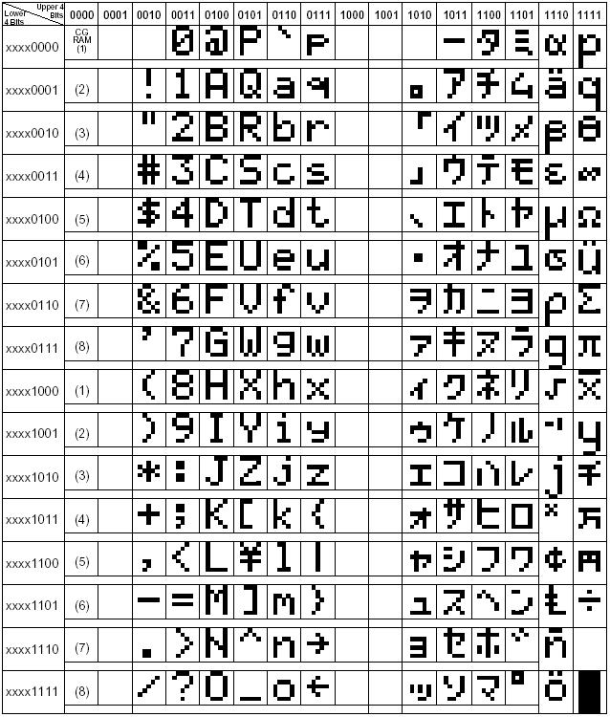

Die Adressen der Spalten und Zeilen

1 LINE X 8 CHARACTERS PER LINE
2 LINES X 8 CHARACTERS PER LINE

  Char.
  Line 1
  Line 2
  1 | 2 | 3 | 4 | 5 | 6 | 7 | 8
  80 | 81 | 82 | 83 | 84 | 85 | 86 | 87
  C0 | C1 | C2 | C3 | C4 | C5 | C6 | C7

1 LINE X 16 CHARACTERS PER LINE

  Char.
  Line 1
  1 | 2 | 3 | 4 | 5 | 6 | 7 | 8 | 9 | 10 | 11 | 12 | 13 | 14 | 15 | 16
  80 | 81 | 82 | 83 | 84 | 85 | 86 | 87 | C0 | C1 | C2 | C3 | C4 | C5 | C6 | C7

1 LINE X 16 CHARACTERS PER LINE
2 LINES X 16 CHARACTERS PER LINE

  Char.
  Line 1
  Line 2
  1 | 2 | 3 | 4 | 5 | 6 | 7 | 8 | 9 | 10 | 11 | 12 | 13 | 14 | 15 | 16
  80 | 81 | 82 | 83 | 84 | 85 | 86 | 87 | 88 | 89 | 8A | 8B | 8C | 8D | 8E | 8F
  C0 | C1 | C2 | C3 | C4 | C5 | C6 | C7 | C8 | C9 | CA | CB | CC | CD | CE | CF

2 LINES X 16 CHARACTERS PER LINE
4 LINES X 16 CHARACTERS PER LINE

  Char.
  Line 1
  Line 2
  Line 3
  Line 4
  1 | 2 | 3 | 4 | 5 | 6 | 7 | 8 | 9 | 10 | 11 | 12 | 13 | 14 | 15 | 16
  80 | 81 | 82 | 83 | 84 | 85 | 86 | 87 | 88 | 89 | 8A | 8B | 8C | 8D | 8E | 8F
  C0 | C1 | C2 | C3 | C4 | C5 | C6 | C7 | C8 | C9 | CA | CB | CC | CD | CE | CF
  90 | 91 | 92 | 93 | 94 | 95 | 96 | 97 | 98 | 99 | 8A | 9B | 9C | 9D | 9E | 9F
  D0 | D1 | D2 | D3 | D4 | D5 | D6 | D7 | D8 | D9 | DA | DB | DC | DD | DE | DF

1 Line X 20 Characters per Line
2 Lines X 20 Characters per Line

  Char.
  Line 1
  Line 2
  1 | 2 | 3 | 4 | 5 | 6 | 7 | 8 | 9 | 10 | 11 | 12 | 13 | 14 | 15 | 16 | 17 | 18 | 19 | 20
  80 | 81 | 82 | 83 | 84 | 85 | 86 | 87 | 88 | 89 | 8A | 8B | 8C | 8D | 8E | 8F | 90 | 81 | 92 | 93
  C0 | C1 | C2 | C3 | C4 | C5 | C6 | C7 | C8 | C9 | CA | CB | CC | CD | CE | CF | D0 | D1 | D2 | D3

1 Line X 24 Characters per Line
2 Lines X 24 Characters per Line

  Char.
  Line 1
  Line 2
  1 | 2 | 3 | 4 | 5 | 6 | 7 | 8 | 9 | 10 | 11 | 12 | 13 | 14 | 15 | 16 | 17 | 18 | 19 | 20 | 21 | 22 | 23 | 24
  80 | 81 | 82 | 83 | 84 | 85 | 86 | 87 | 88 | 89 | 8A | 8B | 8C | 8D | 8E | 8F | 90 | 91 | 92 | 93 | 94 | 95 | 96 | 97
  C0 | C1 | C2 | C3 | C4 | C5 | C6 | C7 | C8 | C9 | CA | CB | CC | CD | CE | CF | D0 | D1 | D2 | D3 | D4 | D5 | D6 | D7

4 Lines X 20 Characters per Line

  Char.
  Line 1
  Line 2
  Line 3
  Line 4
  1 | 2 | 3 | 4 | 5 | 6 | 7 | 8 | 9 | 10 | 11 | 12 | 13 | 14 | 15 | 16 | 17 | 18 | 19 | 20
  80 | 81 | 82 | 83 | 84 | 85 | 86 | 87 | 88 | 89 | 8A | 8B | 8C | 8D | 8E | 8F | 90 | 81 | 92 | 93
  C0 | C1 | C2 | C3 | C4 | C5 | C6 | C7 | C8 | C9 | CA | CB | CC | CD | CE | CF | D0 | D1 | D2 | D3
  94 | 95 | 96 | 97 | 98 | 99 | 9A | 9B | 9C | 9D | 9E | 9F | A0 | A1 | A2 | A3 | A4 | A5 | A6 | A7
  D4 | D5 | D6 | D7 | D8 | D9 | DA | DB | DC | DD | DE | DF | E0 | E1 | E2 | E3 | E4 | E5 | E6 | E7

